北京市人力资源和社会保障局
(事业单位和工资统发零散)
数字证书管理指导手册

注意事项

邮寄&自取方式
- 证书业务办理采取资料邮寄或携带材料前往办公地址现场申请的方式，具体资料详见下方的业务办理手续。
- 用户寄出申请资料和收取数字证书所产生的快递费用均由证书申请单位自行承担。
资料收件人：政务
收件电话：62042172
邮寄及现场办公地址:
北京市西城区裕民东路3号京版信息港一层数字证书认证中心

证书费用支付方式和发票须知
支付方式：
- 国库支付或网银汇款转账
银行收款信息：
单位名称：北京数字认证股份有限公司
开户行：北京银行股份有限公司双清苑支行
账号：01090327800120102315712
行号：313100000415
- 现场领取证书的支持微信&支付宝（不支持公务卡刷卡）
备注：证书到期后，通过在线自付费付款证书更新的，可使用个人支付宝&微信支付，(公务卡可绑定个人微信)
- 发票：我司为电票改革单位，开具电子普通发票，发票只需要发票抬头及统一信用代码证号，其他信息不体现在电票中
- 填写获取发票的邮箱建议是社会邮箱，如QQ、163、126邮箱，尽量不要写公务员邮箱

证书新办

证书线下新办手续（可邮寄）

个人证书申请

办理手续
- 《北京市政务数字证书业务申请表》，加盖单位公章；
- 《政务个人证书业务明细表》，加盖单位公章；
- 网银转账汇款凭证打印件（参考第一章注意事项）；
- 证书申请人身份证复印件；
- 经办人身份证复印件(经办人与证书申请人为同一人，无需提供)；

办理费用
个人证书服务费60元/年，证书介质费100元/枚

单位证书申请

办理手续
- 《北京市政务数字证书业务申请表》，加盖单位公章；
- 《政务单位证书业务明细表》，加盖单位公章；
- 网银转账汇款凭证打印件（参考第一章注意事项）；
- 统一信用代码证或事业单位法人登记证复印件；
- 经办人身份证复印件；

办理费用
单位证书服务费190元/年，证书介质费100元/枚

证书线上新办流程

登陆无纸化在线服务平台
https://online.bjca.org.cn/v2/#/index/indexNew?channelId=PT1RT3lnak13QVRN



申请单位证书新办
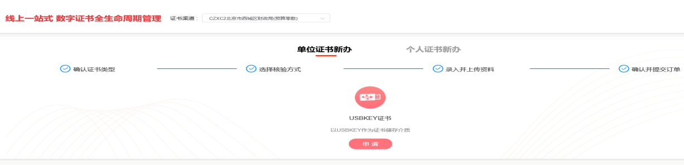

根据单位实际情况选择注册方式

银行对公打款（不要提供零余额账户信息）
证书验证码在银行账户收款1分钱记录附言中查询

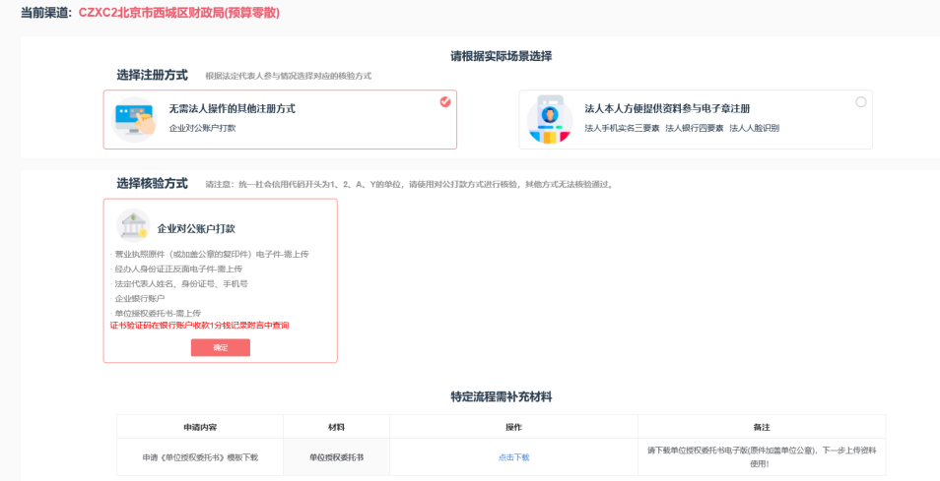

法人本人申请
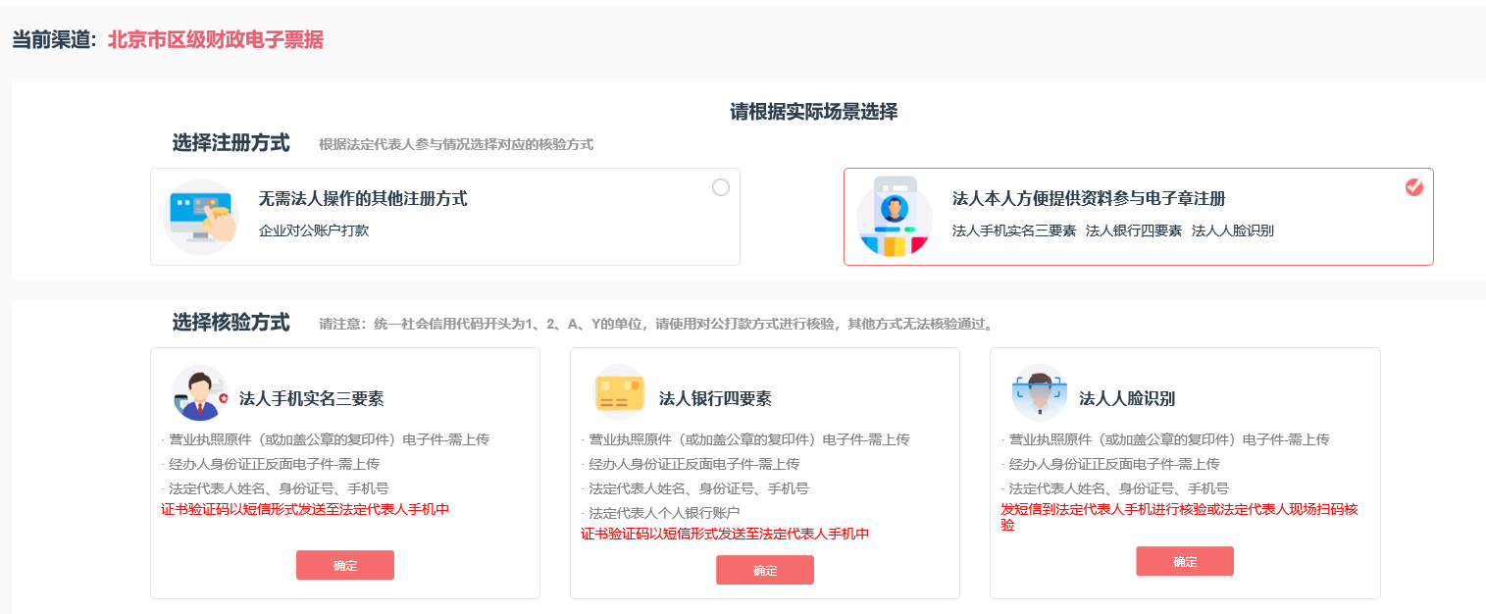

填写单位信息及银行账户信息
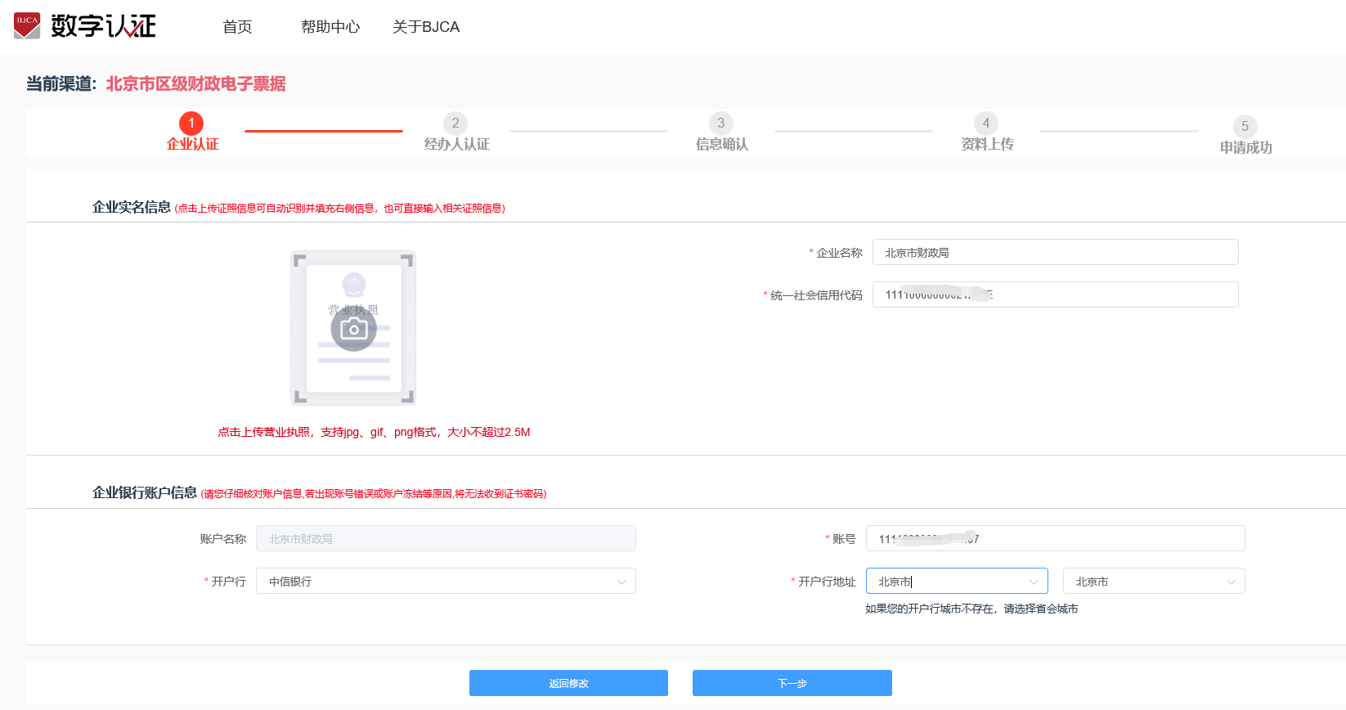

填写经办人信息
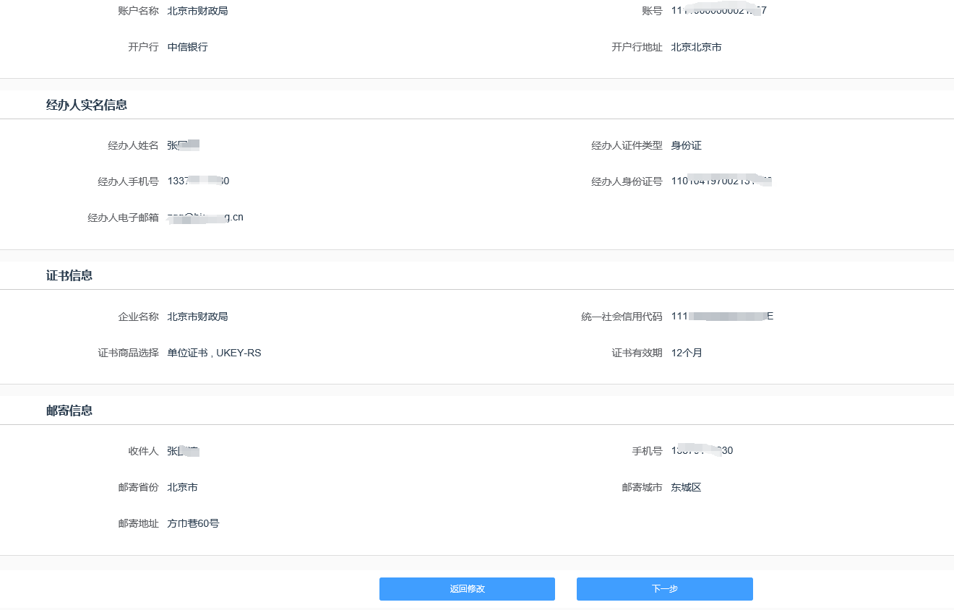
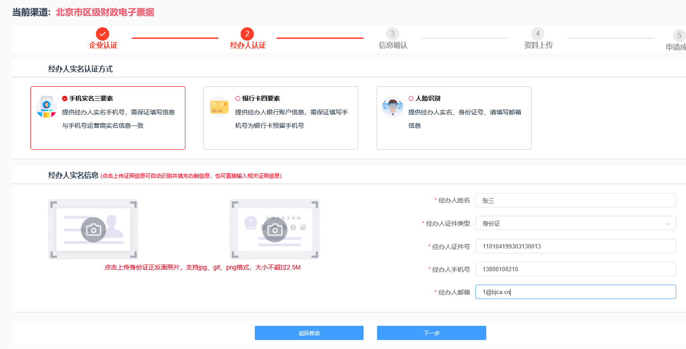

填写证书收件信息

确认申请信息
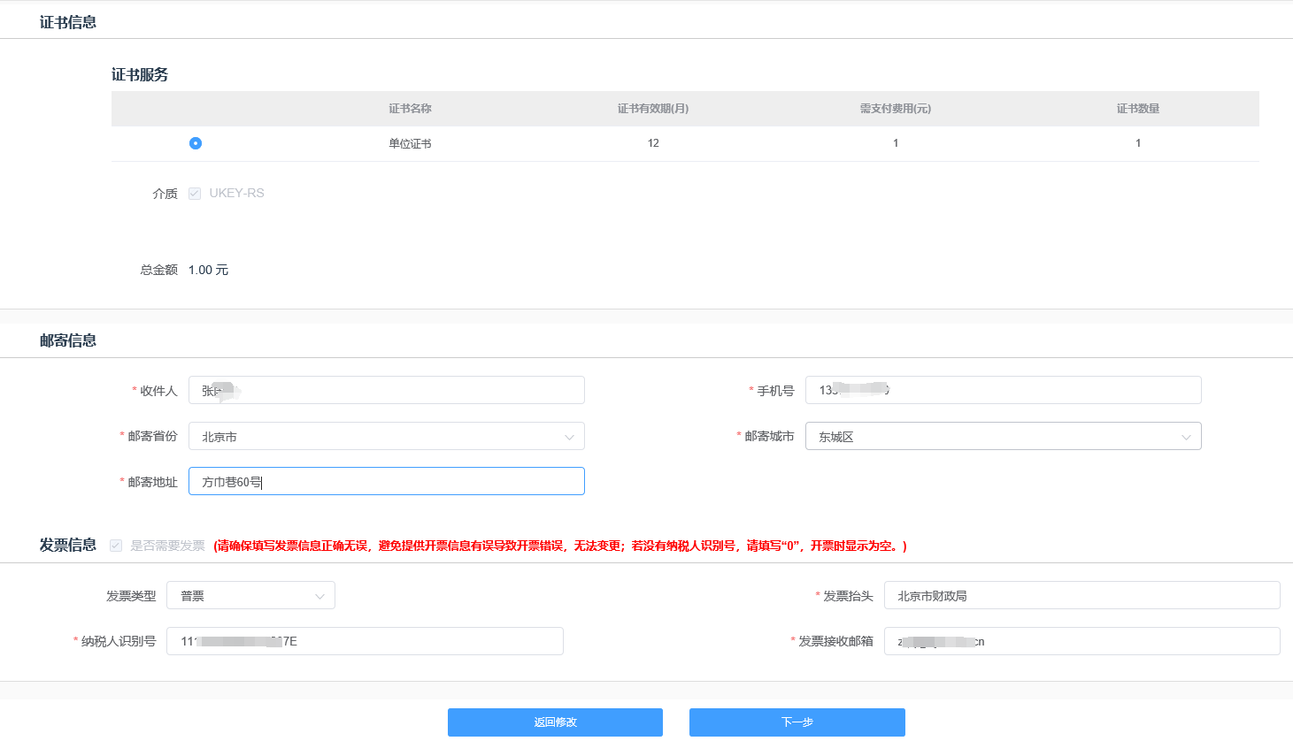

按照提示上传单位和经办人证件照片、单位授权委托书
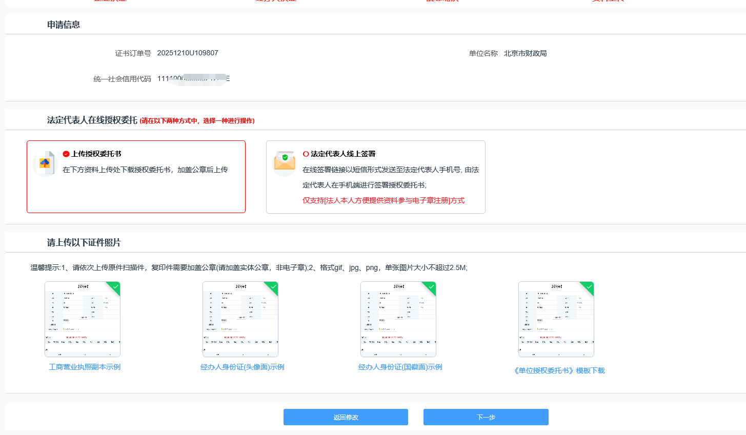

经办人手机收取验证码
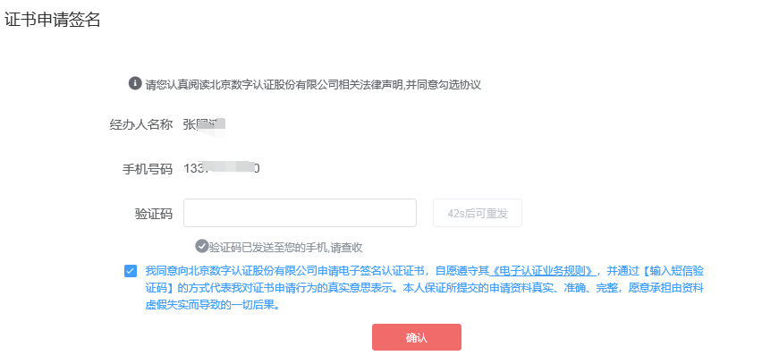

选择支付方式
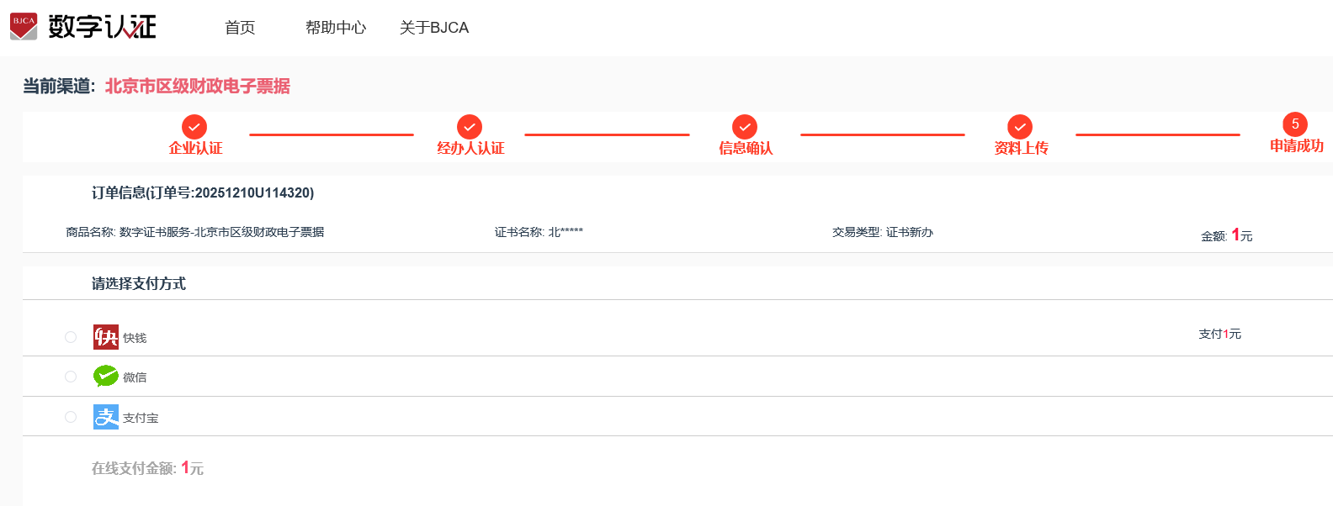

方式一：微信（支持个人扫码&公务卡绑定个人账号）

方式二：支付宝（支持个人扫码）

完成支付
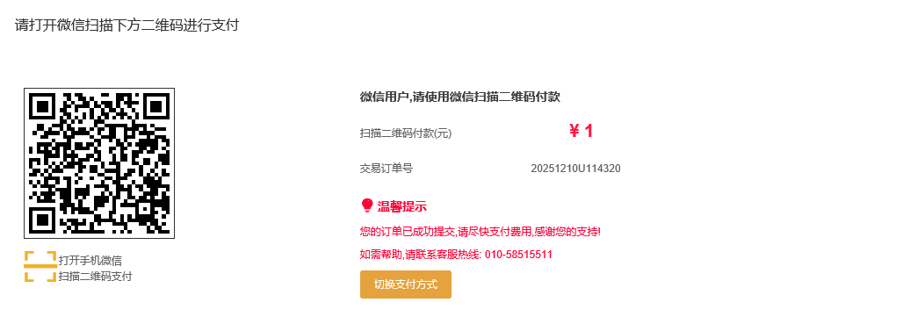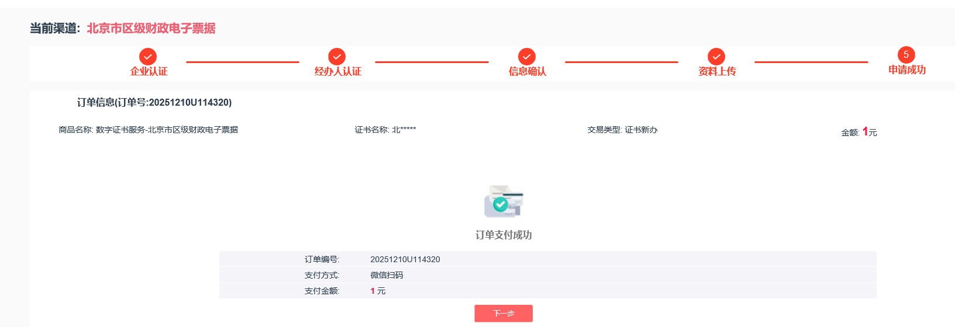

证书申请完成，等待证书寄出
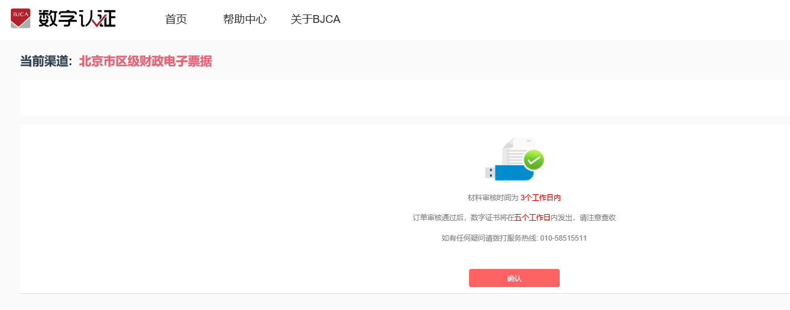

业务提交完成，可通过订单查询业务状态
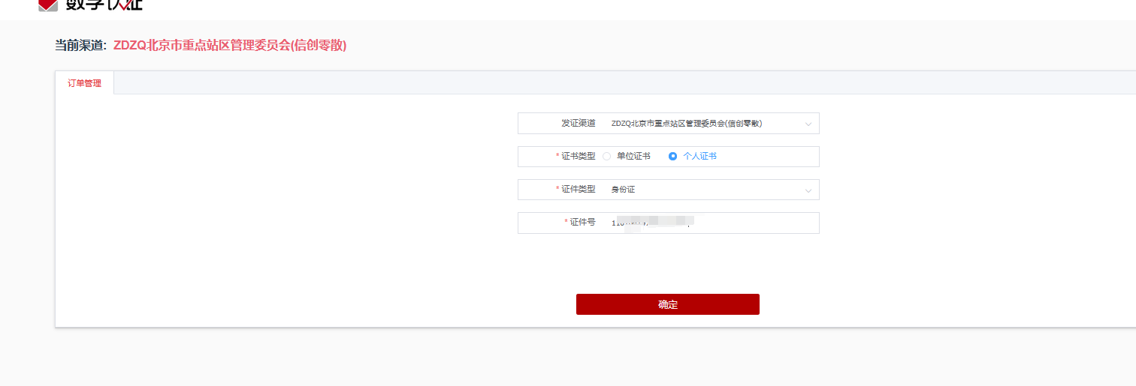
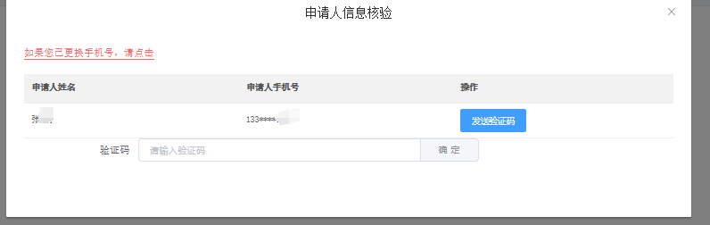
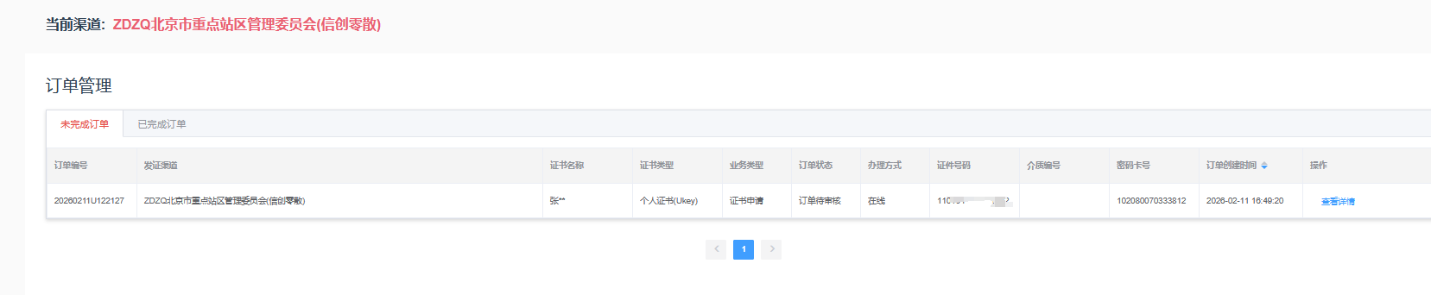

申请个人证书新办
登录无纸化平台
https://online.bjca.org.cn/v2/#/index/indexNew?channelId=PT1RT3lnak13QVRN

选择个人证书申请
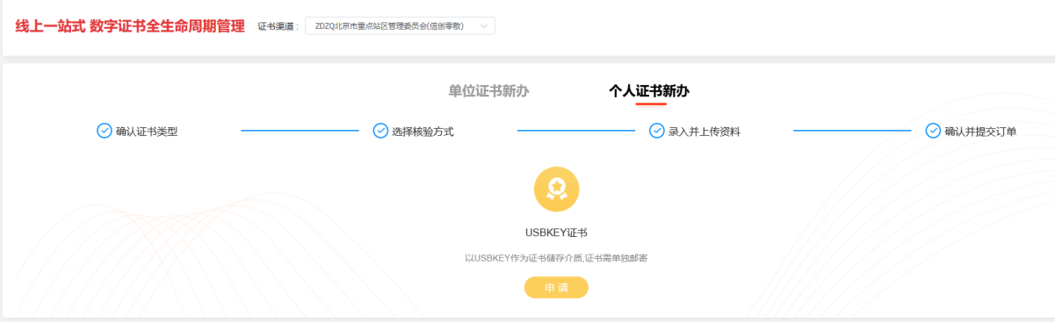

选择核验身份方式
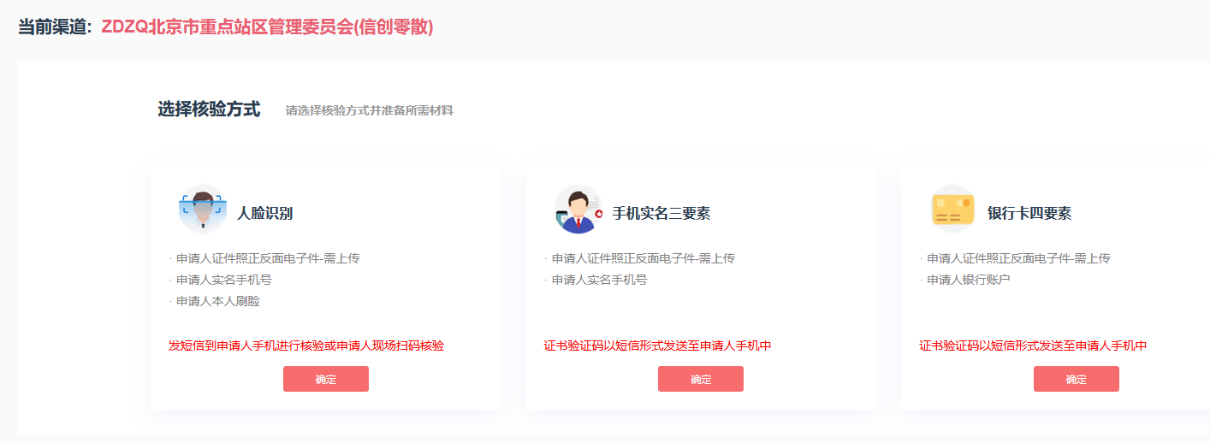

确认并同意协议内容
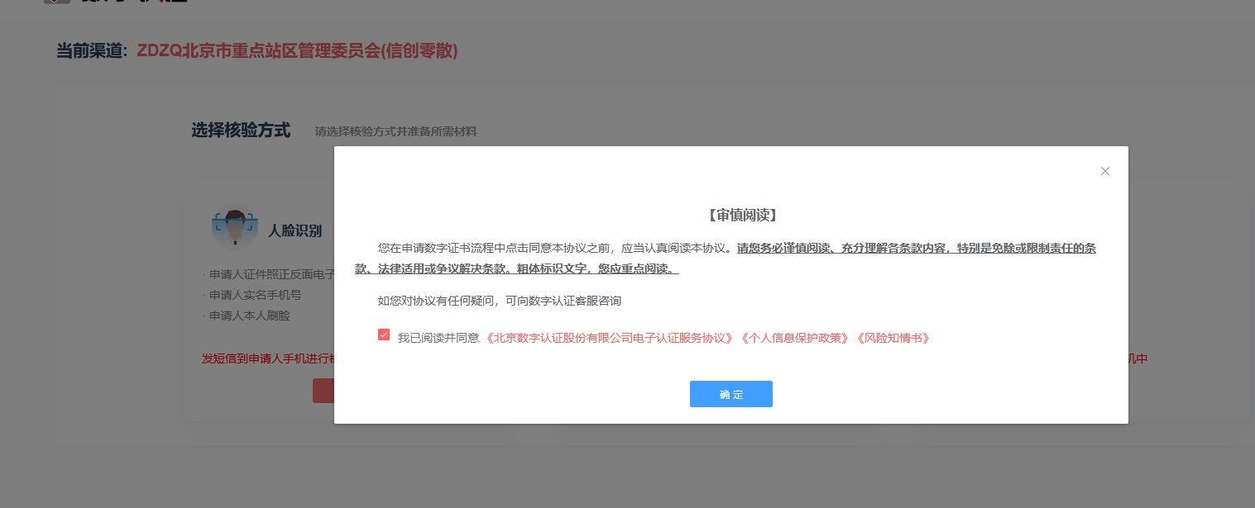

填写申请信息，要求申请人姓名、身份证号码、手机号必须是本人的
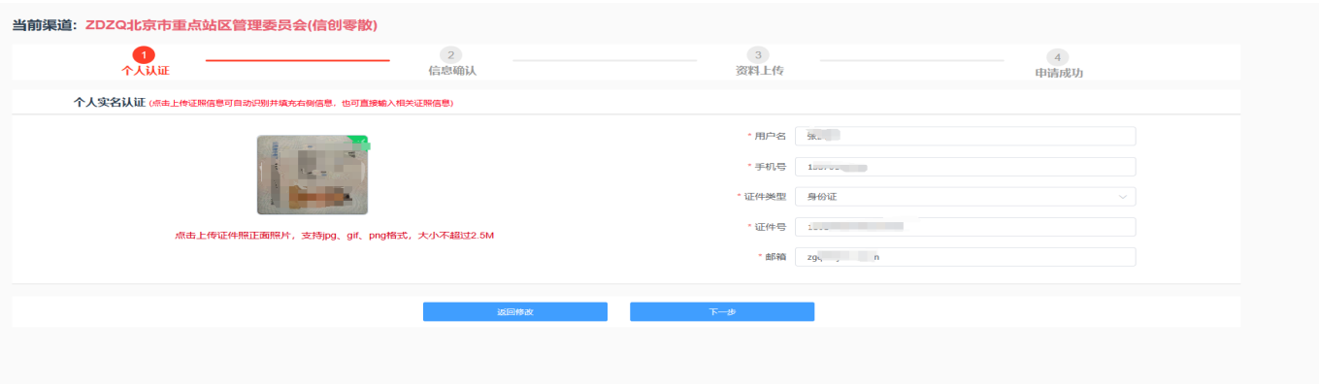

确认商品信息并填写证书收件地址等信息
注：如果确认单位换人，有之前人员的UKEY,商品勾选去掉，同时，下面没有了邮寄填写信息的情况下，进行下一步操作，只收取证书服务费，用户可自主下载证书。

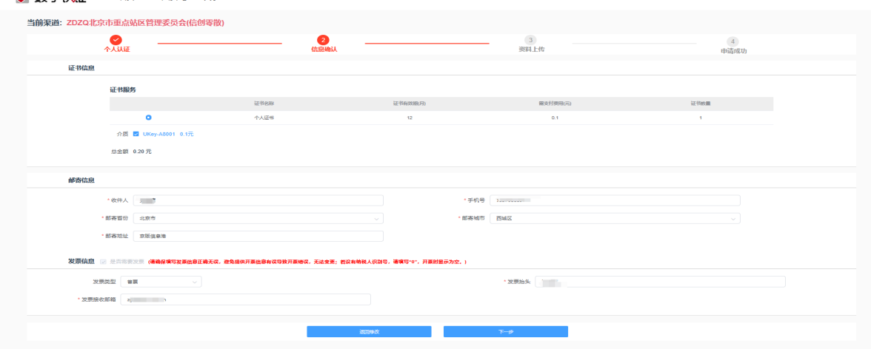

确认订单信息
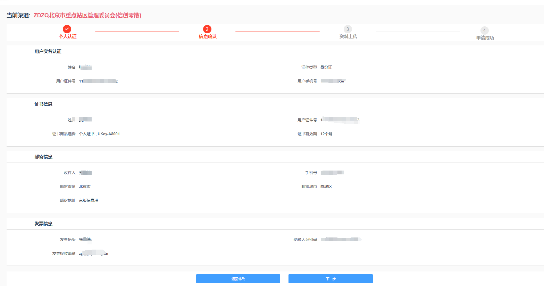

上传本人的身份证照片

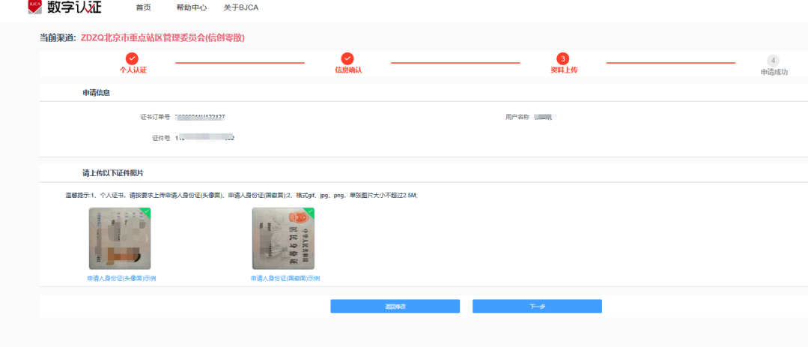

收取手机短信验证码
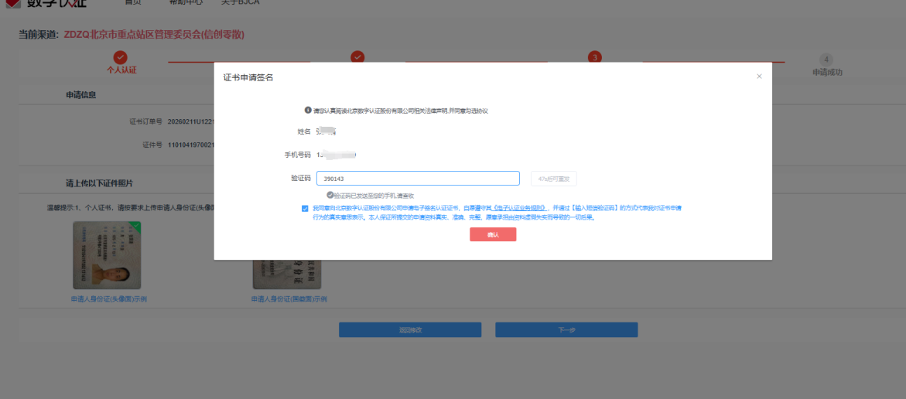

选择支付方式
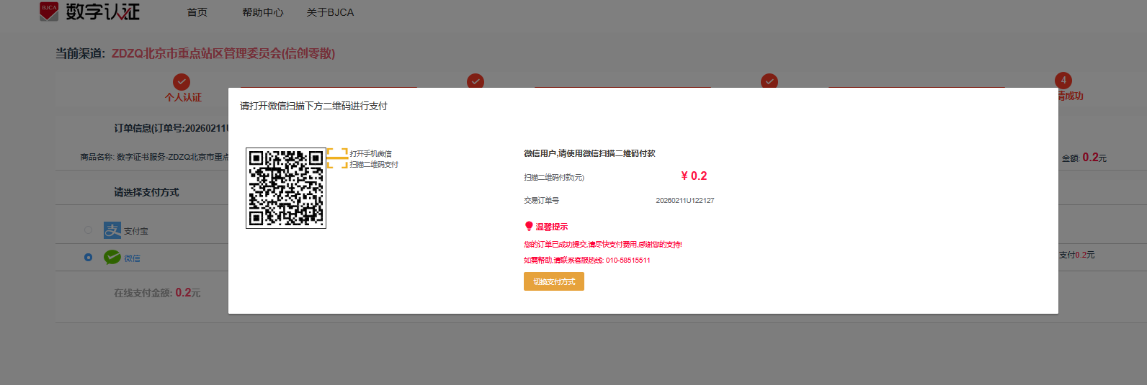

完成支付
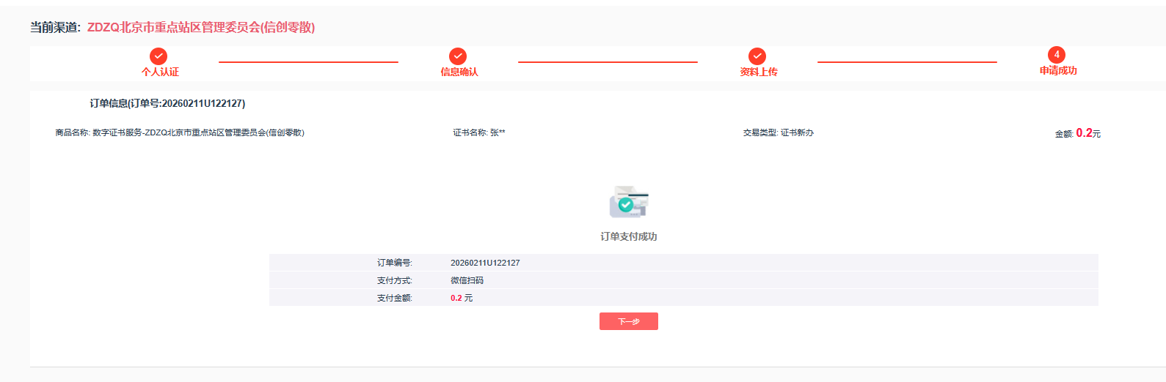

等待快件寄出收取证书

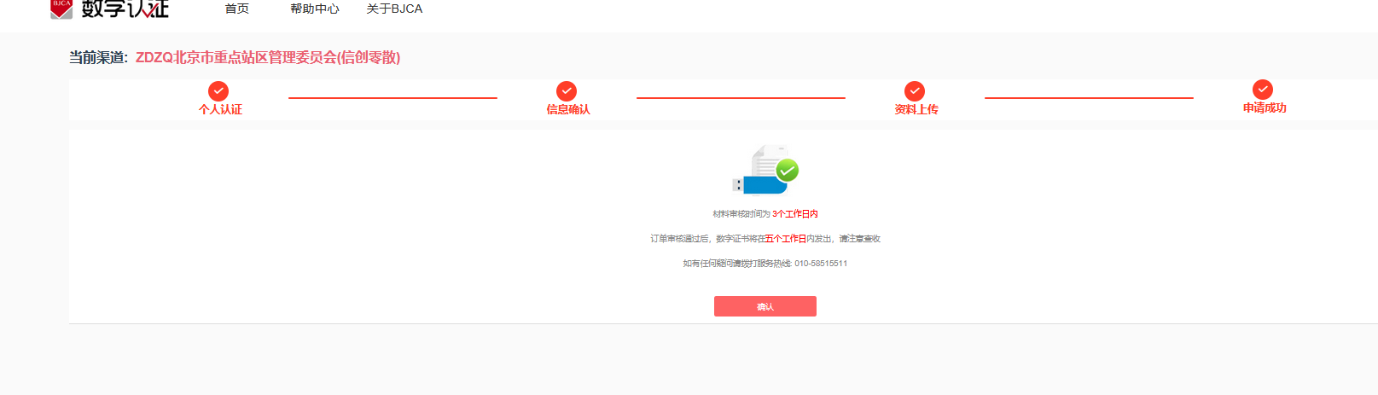

业务提交完成，可通过订单查询业务状态

证书更新

在线自付费证书更新

证书申请地址：
互联网：
https://online.bjca.org.cn/v2/#/index/indexNew?channelId=PT1RT3lnak13QVRN
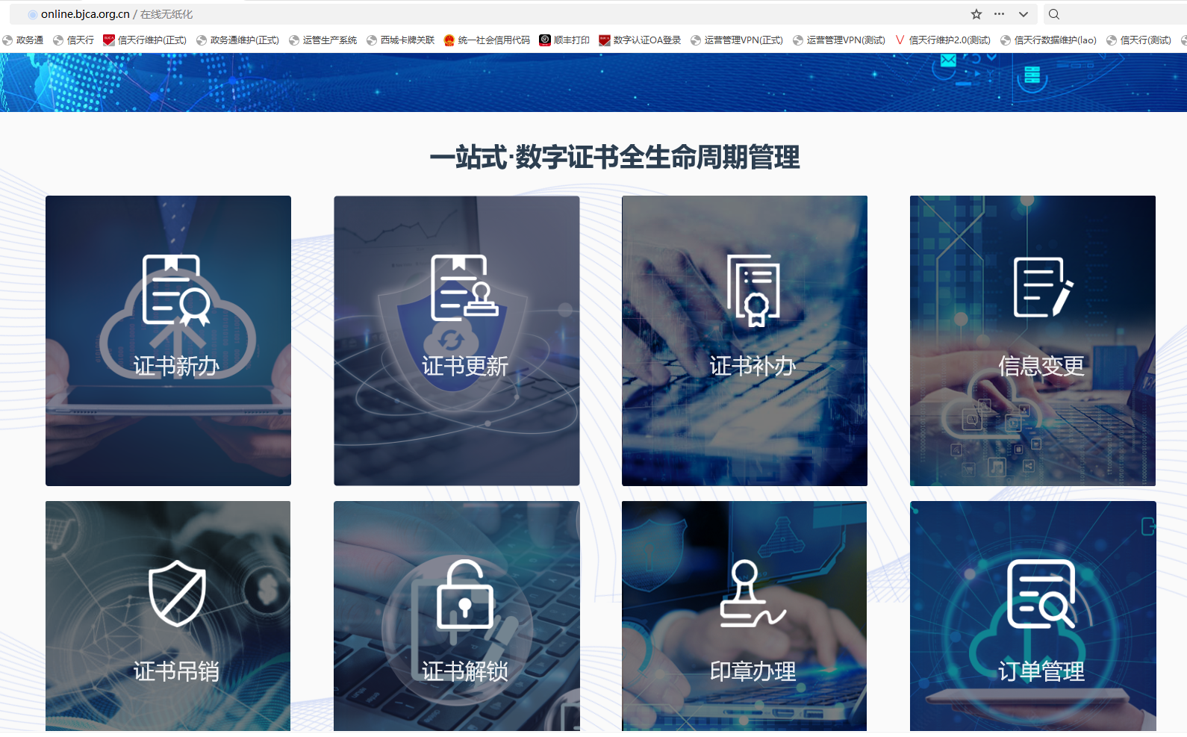

选择证书更新，输入证书密码，点击确定
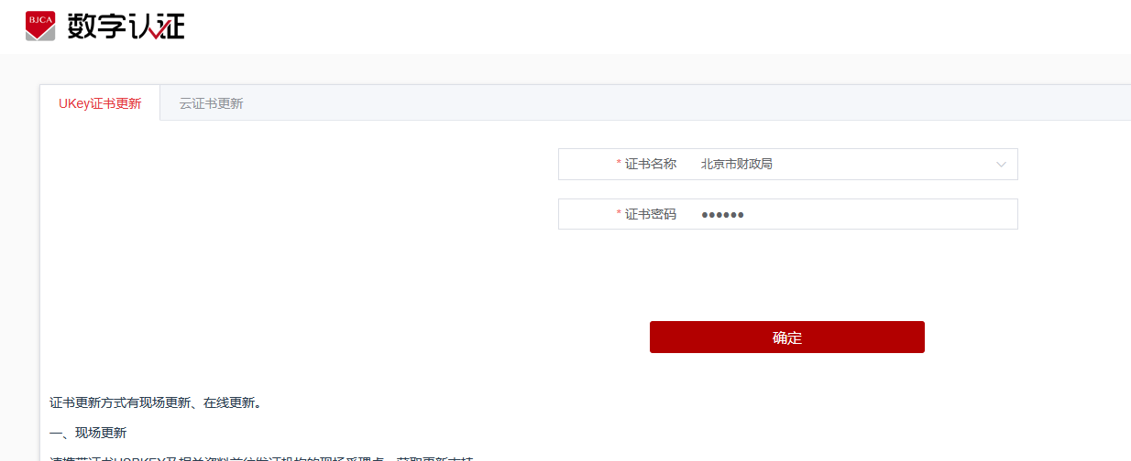

确认更新信息，点击下一步
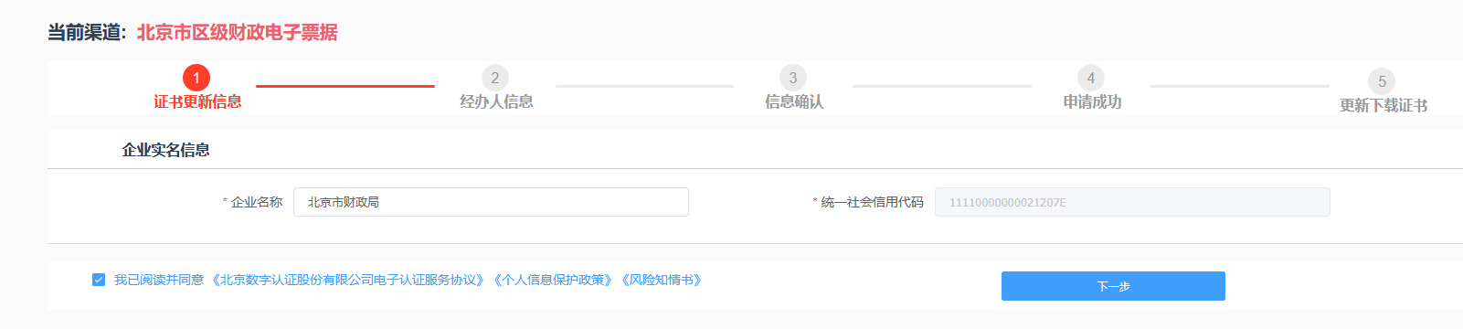

填写经办人信息
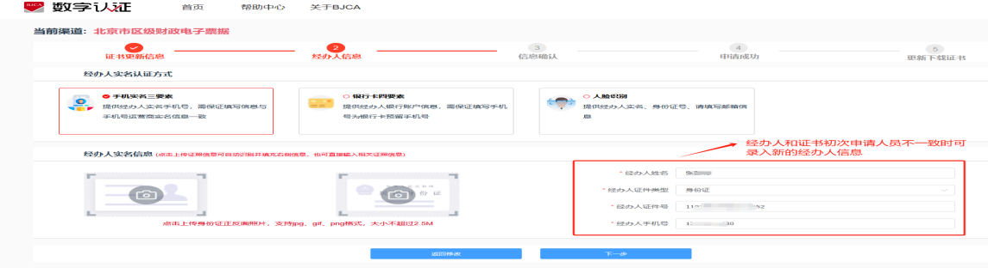

信息确认
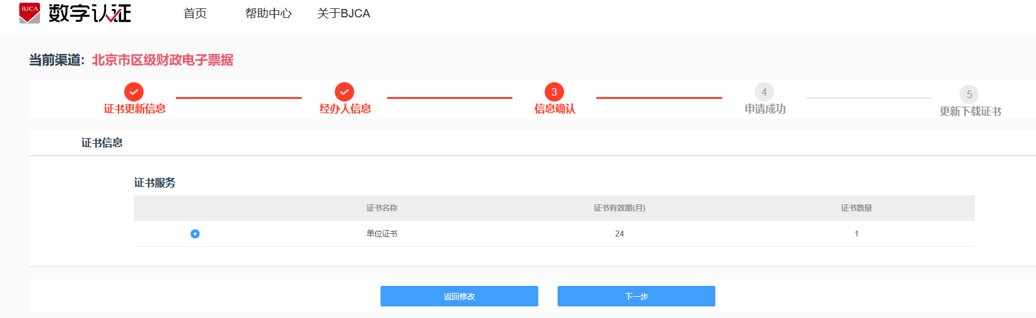
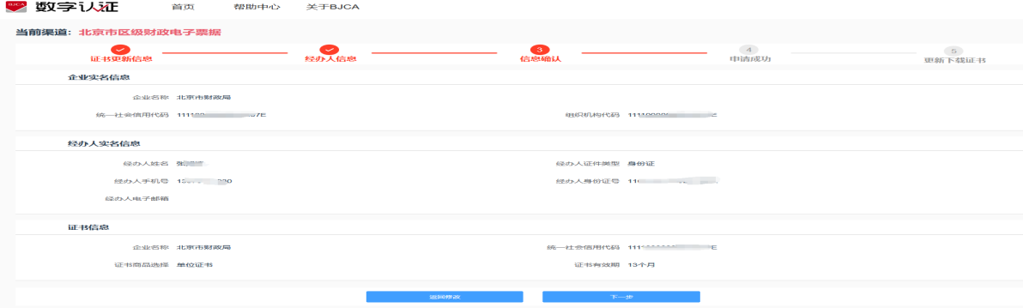

选择支付方式
方式一：微信（支持个人扫码&公务卡绑定个人账号）
方式二：支付宝（支持个人扫码）

完成证书费用支付后下载证书

付款完成，系统自动签发证书



支付成功后，证书成功
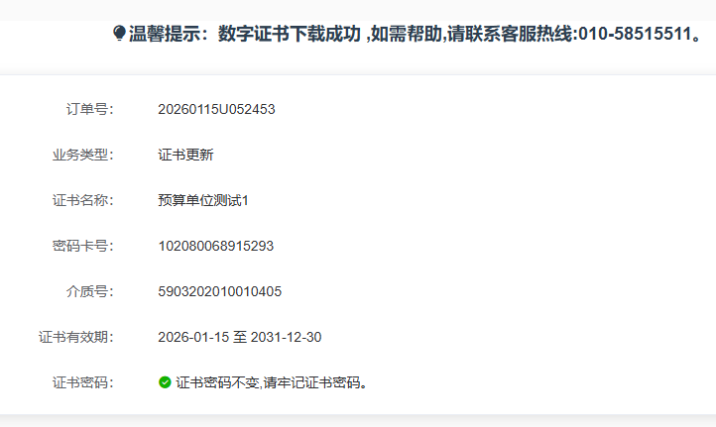
电子发票是由系统自动开出，请通过电子邮箱查询发票附件。如在证书更新完成后的第二天仍未收到邮件，请致电010-58515511 010-62042172

证书线下更新手续（可邮寄）

个人证书更新申请

办理手续
- 《北京市政务数字证书业务申请表》，加盖单位公章；
- 《政务个人证书业务明细表》，加盖单位公章；
- 网银转账汇款凭证打印件（参考第一章注意事项）；
- 证书申请人身份证复印件；
- 经办人身份证复印件(经办人与证书申请人为同一人，无需提供)；

办理费用
个人证书服务费60元/年

单位证书申请

办理手续
- 《北京市政务数字证书业务申请表》，加盖单位公章；
- 《政务单位证书业务明细表》，加盖单位公章；
- 网银转账汇款凭证打印件（参考第一章注意事项）；
- 经办人身份证复印件；

办理费用
单位证书服务费190元/年

更新方法
关注申请材料物流签收状况，证书申请材料签收2小时后，参考新办证书流程，访问首页业务选择“证书更新”，下载证书

证书丢失损坏补办
如果证书USBkey介质丢失或者损坏，需要办理此项业务。

证书丢失补办的申请手续（可邮寄）
- 《北京市政务数字证书业务申请表》，加盖单位公章；
- 《政务单位证书业务明细表》或者《政务个人证书业务明细表》，加盖单位公章；
- 统一信用代码证或事业单位法人登记证复印件或者个人身份证复印件；
- 网银转账汇款凭证打印件（参考第一章注意事项）；
- 经办人身份证复印件；

办理费用
USBKey介质补办费100元/枚；
（证书过期且丢失按照初次办理申请，参考证书新办）

证书密码解锁
如果出现忘记密码或密码已锁死的情况，需要办理证书解锁业务
互联网：
https://online.bjca.org.cn/v2/#/index/indexNew?channelId=PT1RT3lnak13QVRN

单位名称变更
单位名称变更后的新证书有效期与原有证书一致

无纸化在线单位名称变更
参考新办证书流程，访问首页业务选择“信息变更”，信息变更免费

单位名称变更的证书申请手续（邮寄）
办理费用
- 单位名称变更，统一社会信用代码不变，提供原证书USBkey介质，免费；
- 单位名称和统一信用代码均变更，按照新办和吊销流程申请新证书，随寄资料提供原证书USBkey介质，对公转账金额为200元 ；不能提供介质的，按照初次申请，对公转账金额为300元；

证书吊销
停止使用数字证书且证书在有效期内时，可办理此项业务。

证书吊销的申请手续（邮寄）
- 《北京市政务数字证书业务申请表》，加盖单位公章；
- 《政务单位证书业务明细表》或者《政务个人证书业务明细表》，加盖单位公章；
- 在有效期内的证书介质；

办理费用
免费

